ACOMPAÑAMIENTO ACADEMICO
Línea 3 - Algoritmos y Estructuras de Datos
Repositorio: https://github.com/Chech0gg/Proyecto-Algoritmos-y-Estructura-de-datos.git
Sergio Rios - Juan Esteban Ruiz

-Descripción del proyecto
El proyecto propone un sistema para organizar el acompañamiento académico. La idea es reunir en un solo lugar la información de estudiantes, monitores, materias y solicitudes, para facilitar la asignación de monitorías y la organización de las sesiones.
Problema
Cuando la información se maneja de forma separada, puede ser difícil saber qué solicitud atender primero, qué monitor está disponible y qué horario se puede usar. El sistema busca ordenar estas tareas y reducir los cruces de horario.
Objetivo
Crear un sistema que permita registrar personas y materias, recibir solicitudes, organizar la atención por prioridad, buscar información rápidamente y programar sesiones.
Funciones principales
- Registrar estudiantes, monitores, profesores y materias.
- Registrar solicitudes de monitoría.
- Organizar solicitudes según prioridad.
- Buscar personas y materias por código.
- Crear y revisar sesiones de acompañamiento.
- Evitar cruces de horario.
- Manejar prerrequisitos entre materias.
- Permitir ordenar las solicitudes con diferentes criterios.

-Estructuras de datos utilizadas
El programa utiliza diferentes estructuras de datos según la tarea que se necesita realizar.
Estructura | Uso | Idea principal
Lista | Guardar y recorrer datos | Guardar datos de forma sencilla
Cola | Atender solicitudes | Mantiene un orden de atención
Pila | Revertir asignaciones | Permite deshacer la última operación
Tabla hash | Buscar por código | Permite encontrar datos rapido
Conjunto | Evitar elementos repetidos | Guarda elementos sin duplicarlos
Recursión | Trabajar con prerrequisitos | Permite recorrer relaciones entre materias
Mapa | Guardar un dato por cada clave | Es la tabla hash usada
Backtracking | Evitar ciclos y listar rutas de prerrequisitos | Prueba una opción y la puede deshacer si no sirve
Ordenamientos | Listar solicitudes en orden | Inserción, y es rápido

-Partes del proyecto
El sistema se hizo entre los dos. Juan hizo la base: guardar y buscar por código, atender las solicitudes y armar la agenda. Sergio agregó cuatro temas encima de esa base: recursión y backtracking, ordenamientos, pila, y conjuntos y mapas. En el repositorio el sistema completo está en CodigComp.py. Cada tema de Sergio tiene además su propio archivo en la carpeta proyectosergiorios, para poder probarlo solo.
Parte | Qué hace | Hecha por
Tabla hash | Guarda personas y materias y las busca por código | Juan
Cola de solicitudes | Atiende las solicitudes por prioridad (alta, media, baja) | Juan
Agenda y lista de espera | Crea sesiones sin cruces de horario y guarda las solicitudes que no tienen espacio | Juan
Informe de cobertura | Cuenta cuántas solicitudes se atendieron y cuántas quedaron en espera | Juan
Recursión y backtracking | Recorre la cadena de prerrequisitos de una materia | Sergio
Ordenamientos | Lista las solicitudes por urgencia, antigüedad o materia | Sergio
Pila | Revierte la última asignación de monitoría | Sergio
Conjuntos y mapas | Áreas sin repetición y materias ya cursadas | Sergio

-Diagrama de clases
La siguiente imagen muestra de forma general las clases y las relaciones utilizadas en el proyecto.
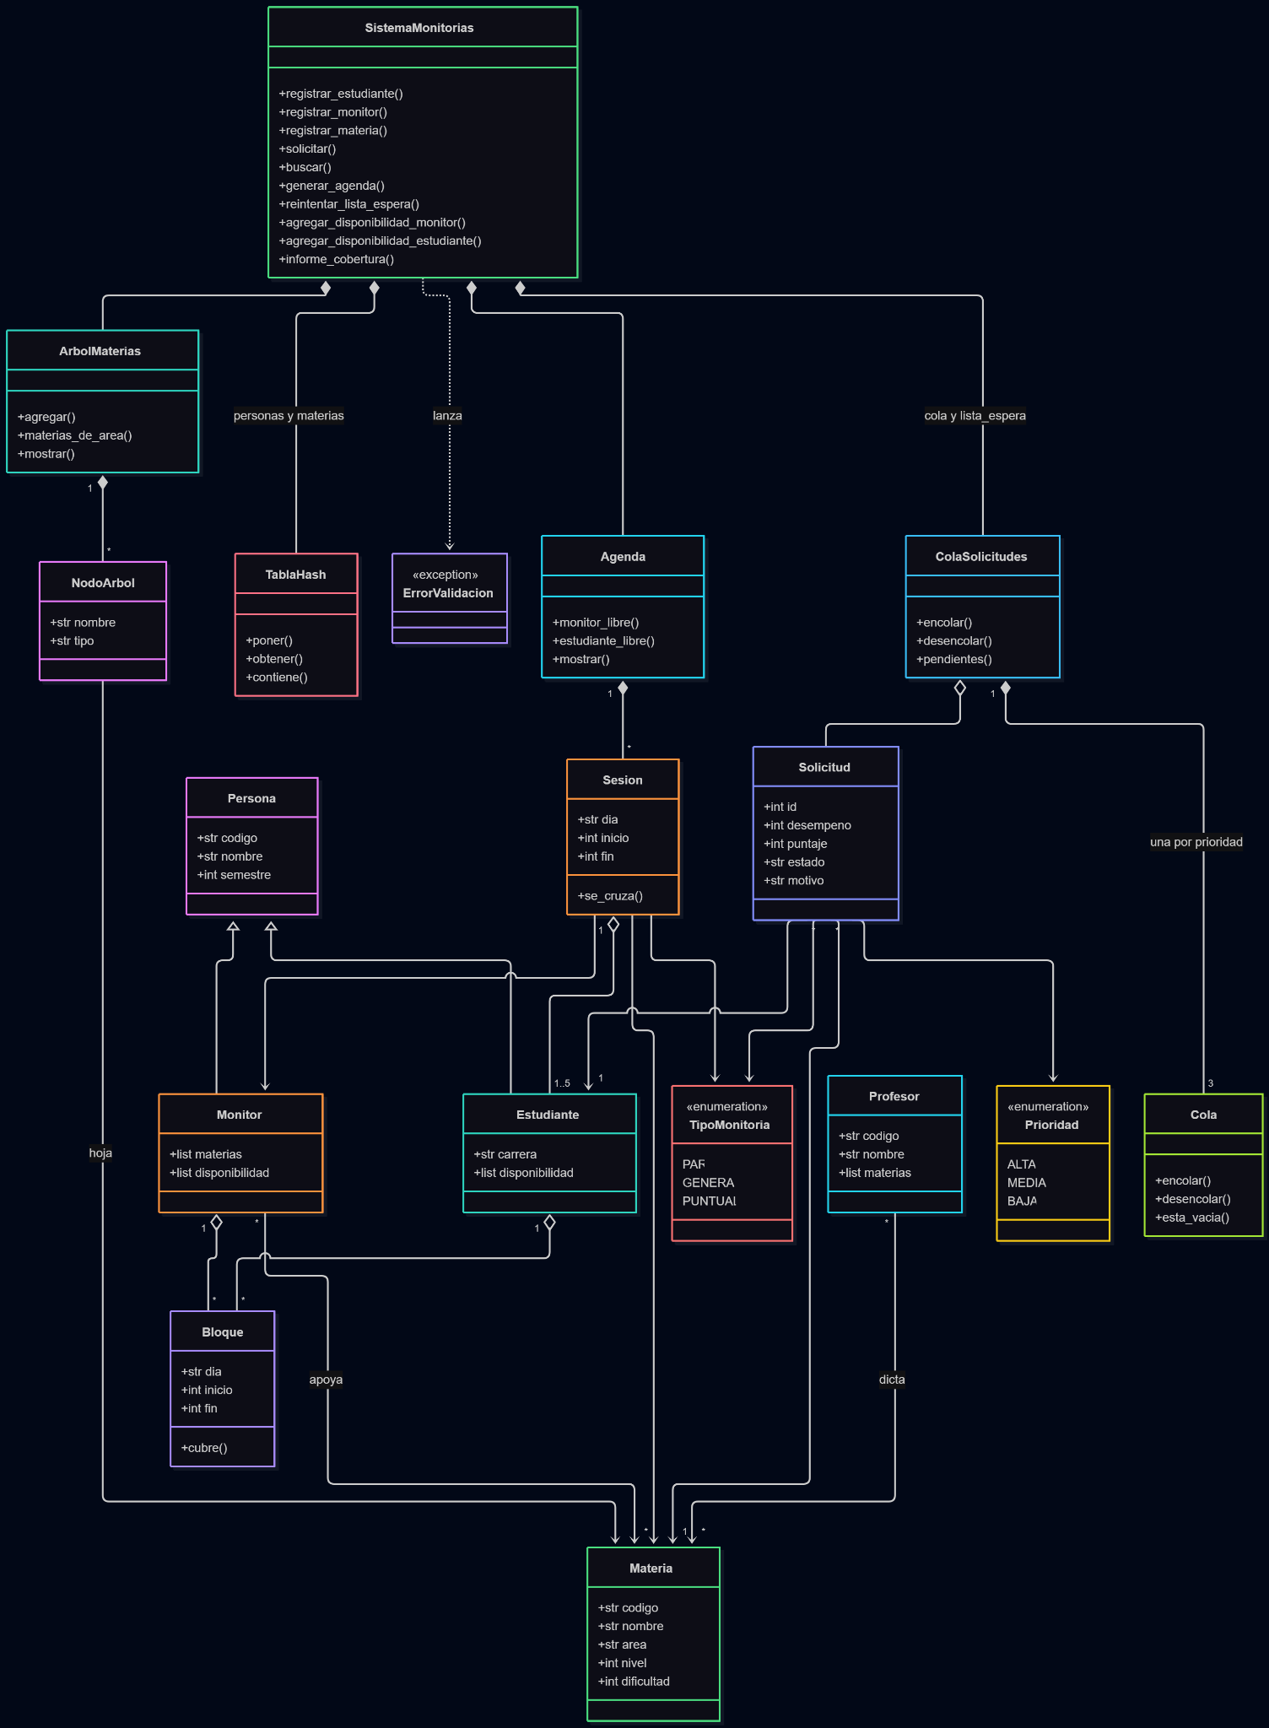

-Complejidad Big-O
La tabla de complejidad Big-O de las estructuras y funciones del codigo estan en un archivo de excel en el repositorio.
La tabla del Excel cubre el primer sistema (codigo.py) y el sistema de Juan (codigocompl.py). Las partes que agregó Sergio no están en esa tabla, por eso se explican aquí. Los datos medidos salen de probar el código con datos de ejemplo.

-Funcionamiento general
El funcionamiento del codigo puede entenderse en los siguientes pasos:
-Se registran estudiantes, monitores y materias.
-Un estudiante realiza una solicitud de monitoría.
-La solicitud se organiza según su prioridad.
-El sistema busca una opción disponible.
-Se crea una sesión en la agenda.
-La información queda registrada para poder consultar el proceso.
-Si hace falta, la última asignación se puede revertir con la pila.
-Las solicitudes se pueden listar ordenadas por urgencia, antigüedad o materia.
-Con los prerrequisitos y las materias cursadas se puede ver qué le falta a un estudiante.

-Pruebas
Las pruebas de las cuatro partes de Sergio están en el archivo pruebas_sergio.py (30 pruebas con unittest, sin instalar nada extra). Para cada parte hay tres tipos de caso: bueno, medio y malo.
Parte | Caso bueno | Caso límite | Caso apretado
Recursión y backtracking | Cadena de fisica 3 en orden, rutas y faltantes | Materia sin requisitos, materia que no existe, todo aprobado | Ciclo directo e indirecto rechazado, cadena de 300 materias, rombo sin contar repetidos
Ordenamientos | Urgencia, antigüedad y materia; los 3 métodos dan lo mismo | Lista vacía, un elemento, 10 y 11 elementos (límite del auto), no daña la original | 2000 elementos en orden inverso y ya ordenados, empates estables, criterio o método inválido, 20000 elementos en menos de 5 s
Pila | Sale primero el último en entrar, revertir sesión y revertir grupo | Pila vacía (error al sacar), un elemento | 50000 elementos en orden, apilar y desapilar intercalado
Conjuntos y mapas | Áreas sin repetir, conteo por área, unión/intersección/diferencia, materias cursadas | Conjuntos vacíos, estudiante nuevo, justo al pasar el 75 % de la tabla (13 elementos) | 5000 inserciones con repetidos, 300 estudiantes x 20 materias, 2000 claves en la tabla

Ejecución del código con diferentes casos de prueba
Además de las pruebas automáticas, se ejecutó el sistema completo con diferentes casos de prueba y se tomaron capturas de la salida en la terminal.

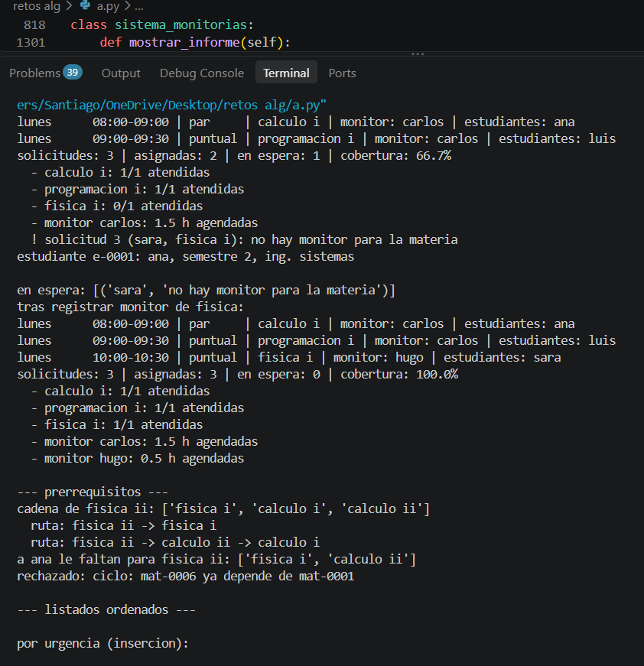
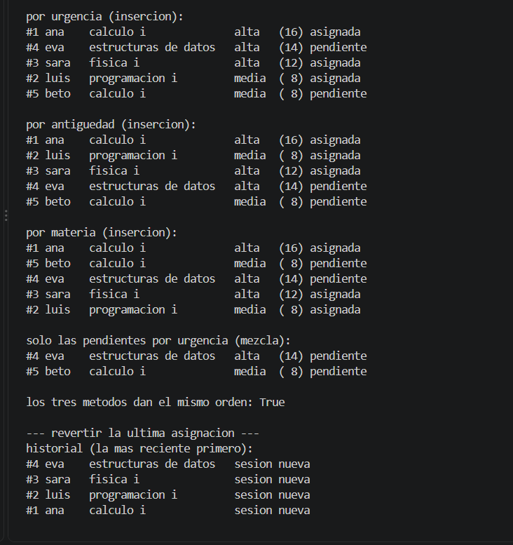
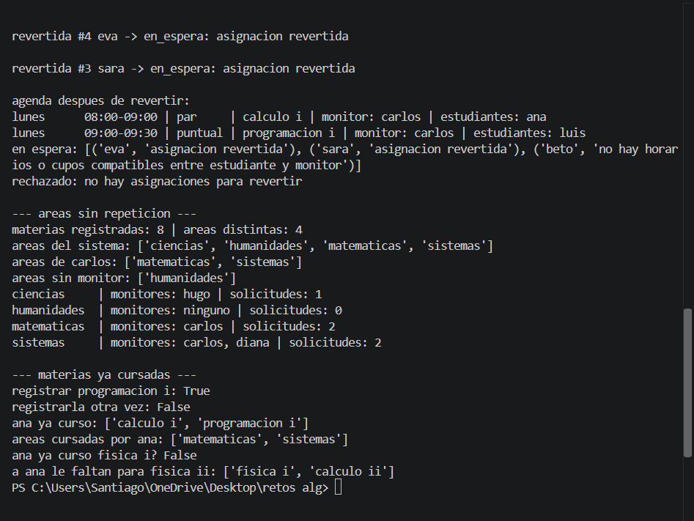
-CI/CD
El flujo de CI/CD se uso para cubrir todo el repositorio. Cada vez que se sube código a main, GitHub revisa que no haya errores que puedan dañar la ejecución del código o el código en general, corre las distintas pruebas que tenemos, y revisa si lo que se sube funciona y no altera el funcionamiento. Si una de las revisiones falla, el flujo se pone en rojo y el cambio no se sube a main. Cuando las pruebas pasan, el código se cambia con total normalidad como se tenia previsto, así logramos detectar errores en el código como desbordes de datos y errores implementando diferentes temáticas vistas.
-Estado del proyecto
La versión actual contiene las principales estructuras de datos y funciones necesarias para el sistema. Algunas partes del diseño actual aun pueden ser cambiadas o complementadas a futuro, en especial la idea futura de sumar la jerarquía de materias con temas futuros y buscar y encontrar falencias en la idea actual del código para hacer los cambios necesarios en este.
Algunas cosas quedaron así por ahora. El sistema muestra los prerrequisitos que le faltan a un estudiante, pero no le impide pedir una monitoría si no los cumple. La antigüedad de una solicitud se mide por su número de llegada porque todavía no se guarda la fecha. Y el historial de la pila solo guarda las asignaciones de la ejecución actual.
-Limitaciones
Las pruebas cubren las cuatro partes de Sergio, que están en archivos separados. El código de Juan (cola, tabla hash de la agenda y búsquedas) tiene su propio archivo pruebas.py, que todavía tiene mal el nombre de la carpeta en el import. El CI/CD solo corre las pruebas de Sergio por ahora.

-Conclusión
El proyecto usa P.O.O y estructuras de datos diferentes para lograr encontrar de la forma mas eficiente y útil los espacios y horarios de cada persona para mejorar la vida académica de todo el que lo quiera probar. El uso de listas, colas, pilas, tablas hash, conjuntos, recursión, backtracking y algoritmos de ordenamiento nos ayuda a organizar la información y a hacer las operaciones principales del sistema de una manera clara. Las pruebas automáticas, Codacy y el CI/CD ayudan a comprobar que el código funciona y se mantiene ordenado a medida que cambia.

